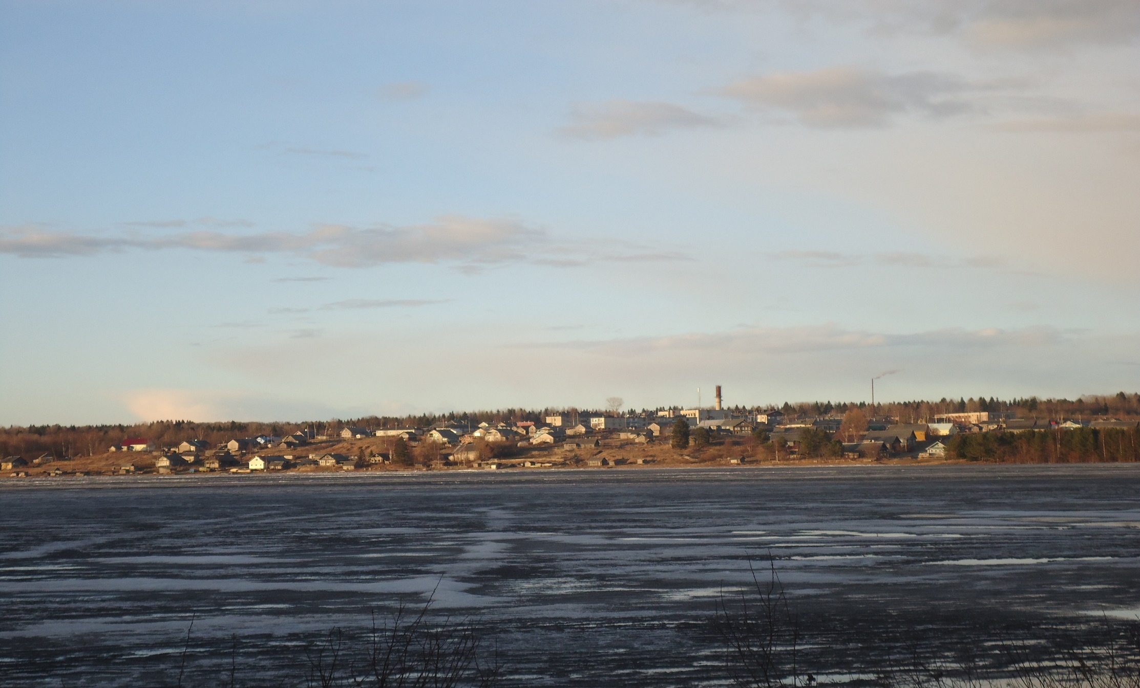
История села Михайловское.
Село Михайловское - единственное в Олонецком районе исторически сложившееся поселение карел-людиков. Это малый народ со своей историей и культурой. А еще на территории поселения нет промышленных предприятий, а это значит, что в нашем селе хорошая экология. Красота местной природы удивляет не только туристов, но и местных жителей. Чистый воздух просто несравним с городским, а леса радуют разнообразием животного и растительного мира. В последние годы к нам приезжают туристы не только из России, но и из-за границы. Они интересуются историей и природой нашего края.
Устье Михайловское – поселение древнее, первые сведения о нем находим в «Писцовой книге Обонежской пятины 1563 года». Называлось оно тогда поэтическим именем Kujarvi, - а по-русски –Лояницы. Старое название этой местности – Лояницы - использовалось в различных официальных наименованиях еще до Великой Отечественной войны. По данным Списка населенных мест Олонецкой губернии по сведениям за 1905 год, в состав Михайловского общества Важинской волости Олонецкого уезда входило двенадцать деревень: Михайловская (Гора), Палнаволок, Гижино, Кирьга (село), Ташкеница, Устинская (Устье), Кукойнаволок, Нюхово, Яковлевское (Яхново), Новиково, Мошничье и Васильевская, последняя из которых, расположенная на другом берегу реки Важинки, была фактически частью Мошничьего.
В 1905 году в этих деревнях проживало 1578 человек в 269 домах. Это единственное в Олонецком районе исторически сложившееся поселение карел-людиков.
Современные карелы-людики являются потомками древнего прибалтийско- финского племени чудь (восточного). Южная часть этого племени известна в летописях под именем весь, которое закрепилось в современной научной литературе для обозначения древних вепсов. Предки карел-людиков, видимо, некогда переместились с территории основного поселения племени в юго-восточном Приладожье по Свири в устье Важинки и далее по Важинке в низовье Шуи, откуда они достигли северной оконечности Онежского озера. Часть чудских переселенцев дойдя по Свири до устья Лоянки (Усланки), поднялась по ней до верховья реки, где и осела, образовав поселение, известное под именем Лояниц. В одном из документов Канцелярии Олонецкой губернии, датированном 17 ноября 1856 года, о жителях Лоянского погоста говорится, что «по происхождению они принадлежат к чудскому племени».
По данным переписи населения 1926 года, на территории Михайловского сельского совета Олонецкого района проживали 2243 человека.По результатам переписи населения 1942 года, проведенной финскими властями в период оккупации во время Великой Отечественной войны, на данной территории в тех же деревнях проживали 1469 человек, из них карелов – 1454 человека.
Сегодня на территории поселения постоянно проживают чуть больше 450 человек, около 45% - карелы, в основном местные жители.
Современное название Лояниц – село Михайловское – происходит от Михайловского сельского Совета, который в свою очередь, был назван согласно употреблявшемуся в начале столетия наименованию Михайловское общество. Все общество было названо по деревне Михайловская, близь которой издревле находилось церковное место с кладбищем.
Всего в Михайловском сельском поселении 8 улиц: Набережная, Школьная, Гористая, Новая, 40-летия Победы, Советская, Красноармейская, Октябрьская.
Из озера Долгое вытекает река Кирьга, она впадает в Лоянское озеро.
